**ХАРАКТЕРИСТИКИ ПЕРИОДА**

**ПЕРИОД**

**РАННЕГО ДЕТСТВА (1,5-3 года)**

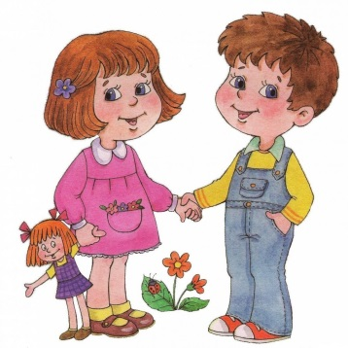Ребенок проживает кризис 3х лет: автономии и самостоятельности противостоит сомнение и чувство стыда. Появляется интерес к анатомическим различиям между мужчинами и женщинами, возможностям своего тела. Ребенок сравнивает свое тело с телами других.

Ребенок приучается к горшку, формирование навыков опрятности и личной гигиены. Постепенно у него формируются такие просоциальные чувства, как стыд и вина. Взаимодействие со взрослым происходит в процессе освоения культурных функций предметов, способов действия с ними.

**ЗАДАЧИ РОДИТЕЛЕЙ**

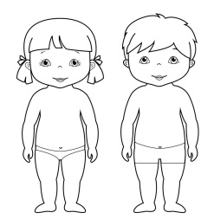Нужно помогать ребенку сформировать образ тела, определить телесные и эмоциональные границы. Нужно создать специальный словарь для описания внешних репродуктивных органов общепринятыми и понятными словами. В числе главных задач социализация и знакомство ребенка с правилами: что можно и нельзя делать в общении с другими людьми. Нужно развивать толерантное и недискриминирующее отношение у ребенка к миру и другим людям. Также важно развивать навыки безопасности, представления о том, что нужно делать и говорить, если с тобой или другими детьми происходит что-то плохое, неприятное, страшное или неправильное.

**ЧТО РАССКАЗАТЬ РЕБЕНКУ**

Нужно рассказать ребенку про анатомические названия частей тела на примере игр и рисунков, включая гениталии. Объяснить правила личной гигиены. Объяснять ребенку анатомическую разницу между мужчинами и женщинами простыми словами, с иллюстрациями из детских пособий. Объяснить, что есть интимные зоны тела, которые принято закрывать одеждой. Другим людям их трогать нельзя, кроме родителей и врачей в присутствии родителей. И ребенок не должен трогать интимные участки тела других людей. Нужно говорить о личных и телесных границах, как определить неприемлемые прикосновения. Объяснять, что живые существа появились на свет от биологических родителей, а не из капусты.